Topfparade für Genießer
Viele Obst- und Gemüsearten lassen sich in Pflanzgefäßen anbauen
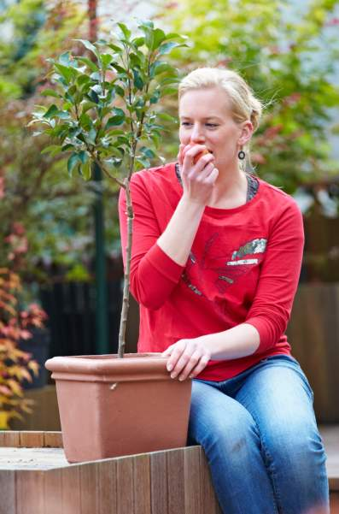
(GMH/PRE) Ein saftiger Apfel direkt vom Baum, knackiger, garantiert unbehandelter Salat und aromatische Kirschtomaten, die bis zur Ernte Sonne tanken durften: Obst und Gemüse aus eigenem Anbau sind ein ganz besonderer Genuss. Und zwar einer, für den weder viel Platz noch umfassende gärtnerische Kenntnisse notwendig sind, lediglich Spaß am Experimentieren. Bei einem Rundgang durch die örtliche Premium-Gärtnerei – erkennbar am Qualitätszeichen – finden Sie buchstäblich für jeden Geschmack passende Obst- und Gemüsearten für Balkon, Terrasse oder Hinterhof.

Bildnachweis: GMH/PRE

Bildunterschrift: Zum Anbeißen: Mini-Obstbäume sind eine witzige Idee für Terrassen und Balkone.
Bilddaten in höherer Auflösung unter:
http://www.gruenes-medienhaus.de/download/2015/04/GMH_2015_19_01.jpg

Einladung zum Vernaschen
Neben Erdbeeren, die einem von Balkonkästen oder Blumenampeln aus geradezu in den Mund wachsen, erfreuen sich vor allem Zwerg-Obstbäumchen großer Beliebtheit. Ob Apfel oder Birne, Kirsche oder Zwetschge, Pfirsich, Nektarine oder Mirabelle: Erst sorgen sie mit duftenden weißen oder rosafarbenen Blüten für Frühlingsatmosphäre, dann locken sie mit herrlich süßen Früchten. Dabei werden die Bäumchen gerade mal um die 150 cm hoch und bilden ganz von allein attraktive runde Kronen. Noch platzsparender sind Säulen-Obstbäumchen, die an ihrer bis drei Meter hohen Mittelachse zahlreiche fruchttragende Kurztriebe tragen. Das Schneiden ist gar nicht kompliziert. Lassen Sie es sich von Ihrem Premium-Gärtner erklären oder zeigen.
Ganz schön (und) lecker
Wer Herzhaftes bevorzugt, hat die Qual der Wahl, denn in Balkonkästen und Pflanzkübeln gedeihen längst nicht nur Möhren, Radieschen und Salat. Die absoluten Favoriten sind die farben- und formenreichen Tomaten, die es in Ihrer Premium-Gärtnerei praktischerweise als fertig vorgezogene Pflanzen gibt. Sie probieren gerne Neues aus? Fragen Sie Ihren Premium-Gärtner nach seinem Saatgut-Sortiment, er berät Sie kompetent bei der Sortenwahl und hat viele hilfreiche Tipps für eine erfolgreiche Anzucht. Neben Tomaten fühlen sich auch Paprika und Auberginen, Blumenkohl und Brokkoli, Kohlrabi und Mangold an einem sonnigen Plätzchen auf dem Balkon oder im Hof ausgesprochen wohl – und sehen dabei noch toll aus! Kohlrabi beispielsweise gibt es als weiße und als violette Variante und Mangold mit gelben, roten oder rosafarbenen Stielen zu glänzenden dunkelgrünen Blättern hat zweifelsohne das Zeug zur Zierpflanze.

---------------------
[Kastenelement]
Grundausstattung für Stadtgärtner
Passende Pflanzgefäße, hochwertige Blumenerde und eine Gießkanne, damit ist das Starter-Equipment auch schon zusammen. Nicht unbedingt notwendig, aber praktisch sind Handschuhe und ein kleines Schäufelchen zum Befüllen der Kästen und Töpfe. Eine Pflanzunterlage hilft, den Balkon sauber zu halten und kann auch für den Pflanzentransport im Kofferraum verwendet werden. Viele Tomatensorten kommen ohne Stütze aus, wer höhere Sorten ziehen möchte, sollte an Bambusstäbe oder Tomatenstangen sowie an Bindedraht denken. Eine gute Gartenschere ist nie verkehrt. Und falls Sie Gemüse oder Sommerblumen selbst aus Samen ziehen möchten, sind Pflanzschalen und Kokostöpfchen, Aussaaterde, ein Sieb und eine Sprühflasche sinnvolles Zubehör. Bei Unsicherheiten rund um die Ausstattung oder Fragen zur Pflanzenpflege hilft Ihnen Ihr Premium-Gärtner gerne und kompetent weiter. Unter http://www.premium-gaertnerei.de ist garantiert eine passende Adresse in Ihrer Nähe zu finden.

